02.03.2026
Mavzu: KNN algoritimi

KNN (K-Nearest Neighbors) Algoritmi haqida Hisobot

1. KNN algoritmi nima?
KNN (K-Nearest Neighbors) — bu nazoratli o‘qitish (Supervised Learning) algoritmi bo‘lib, klassifikatsiya va regressiya masalalarida qo‘llaniladi.
Algoritm yangi obyektni unga eng yaqin joylashgan K ta qo‘shni nuqtalar asosida aniqlaydi.

2. Algoritm ishlash prinsipi
KNN quyidagi bosqichlarda ishlaydi:
- K qiymati tanlanadi (masalan K=3 yoki K=5).
- Yangi nuqta uchun barcha mavjud nuqtalargacha masofa hisoblanadi.
- Eng yaqin K ta nuqta tanlanadi.
- Klassifikatsiyada — eng ko‘p uchragan sinf tanlanadi.
- Regressiyada — o‘rtacha qiymat olinadi.

3. Masofa formulasi

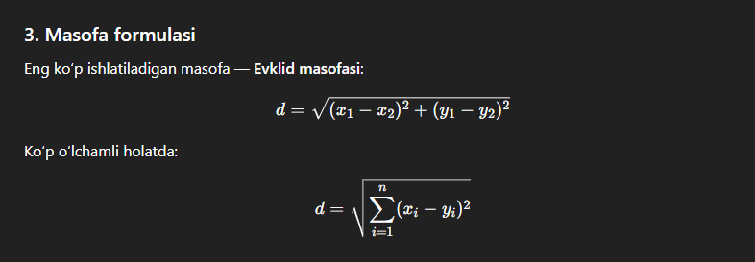

4. K qiymatining ahamiyati
- K kichik bo‘lsa → model overfitting qiladi
- K katta bo‘lsa → model underfitting qiladi
- Optimal K tajriba orqali tanlanadi

5. Afzalliklari
✅ Oddiy va tushunarli
✅ Parametr sozlash kam
✅ Kichik datasetlarda yaxshi ishlaydi

6. Kamchiliklari
❌ Hisoblash tezligi sekin (katta datasetlarda)
❌ Scale qilinmagan ma’lumotda noto‘g‘ri ishlashi mumkin
❌ Shovqinli ma’lumotga sezgir

7. Qayerda qo‘llaniladi?
- Tibbiyotda kasallik aniqlash
- Matn klassifikatsiyasi
- Tasvirni aniqlash
- Tavsiya tizimlari

8. Xulosa
KNN algoritmi sodda va samarali metod bo‘lib, ayniqsa kichik hajmdagi ma’lumotlar bilan ishlashda yaxshi natija beradi. To‘g‘ri K tanlash va ma’lumotlarni normalizatsiya qilish model aniqligini oshiradi.
import pandas as pd
import numpy as np
import matplotlib.pyplot as plt
from sklearn.model_selection import train_test_split
from sklearn.preprocessing import StandardScaler
from sklearn.neighbors import KNeighborsClassifier

# CSV yuklash
df = pd.read_csv("penguins_size.csv")

# Tozalash
df = df.replace(".", np.nan)
df = df.dropna()

# Faqat 2 ta feature olamiz (grafik uchun)
X = df[['culmen_length_mm', 'culmen_depth_mm']]
y = df['species']

# Train-test
X_train, X_test, y_train, y_test = train_test_split(
X, y, test_size=0.2, random_state=42
)

# Scale
scaler = StandardScaler()
X_train = scaler.fit_transform(X_train)
X_test = scaler.transform(X_test)

# Model
model = KNeighborsClassifier(n_neighbors=5)
model.fit(X_train, y_train)

# Grafik chizish
plt.figure(figsize=(8,6))

# Har bir species uchun rang
colors = {'Adelie':'blue', 'Chinstrap':'green', 'Gentoo':'red'}

for species in y.unique():
idx = (y_train == species)
plt.scatter(X_train[idx, 0], X_train[idx, 1],
c=colors[species], label=species, alpha=0.6)

plt.xlabel("Culmen Length (X o'qi)")
plt.ylabel("Culmen Depth (Y o'qi)")
plt.title("KNN Classification (Penguins)")
plt.legend()
plt.grid(True)
plt.show()
